江西省医药学校 文件编号：SKB-Y07
(注：S-生物医药系，KB-课程标准，Y一一体化)

《发酵培养技术》
课程标准

起草人 唐超 日期 年 月 日
审核人 日期 年 月 日
批准人 日期 年 月 日

实施日期 年 月 日

《发酵培养技术》课程标准
【课程名称】
发酵培养技术
【适用专业】
中职：生物制药专业
高技：生物制药专业
- 课程性质
专业核心课、技能课
- 课程设计
发酵技术是生物制药技术专业的核心课程，是专业主要的技能课程，属于实训课。《发酵实训》注重以现代工程的视角揭示发酵技术的基本原理，把微生物与发酵技术有机衔接，注重实训和技能操作性。本课程从分到总，先对发酵技术的基本技能各个击破，后安排综合实训，总分结合，前后呼应。

3、课程教学目标
3.1知识目标
3.1.1中职目标
1. 了解细菌、放线菌、酵母菌等工业常见微生物的分类及形态、作用机理及应用等；
2. 掌握微生物的营养、生长代谢及培养基制备基本知识；
3. 掌握微生物菌种选育、保藏、复壮、种子扩大培养等基本知识；
4. 掌握发酵生产工艺流程及相关设备的构造；
5. 熟悉发酵罐的结构和基本功能及实消理论；
6. 掌握发酵过程中pH、黏度、温度、空气流量、搅拌等因素对发酵的影响。
7. 掌握发酵染菌控制知识。
3.1.2高技目标
1.发酵工艺优化途径
3.2 技能目标
3.2.1中职目标
1．能进行微生物无菌操作和纯培养
2．能对发酵菌种进行常规选育、保藏、复壮、种子扩大培养
3．能进行种子的扩大培养；
4．能读懂发酵工艺，并进行分析
5．能独立进行发酵罐空消、实消和电极标定；
6．独立完成接种任务的能力；
7．并对发酵进行质量控制，并对发酵重点进行判定
8．能对发酵液进行处理，对产物提纯。
3.2.2高职目标
1．能进行培养基优化
2．能对发酵罐及相关设备运行维护、常见故障进行排查
3.3 素质目标 不分中高职
1、在教学过程中通过种子制备及发酵过程控制，使学生养成规范操作、安全操作的职业习惯；
2、树立起自我培养良好的职业道德与注重日常职业素质养成的意识；
3、在学习和技能实践过程中，培养学生科学严谨、认真负责的精神；
4、在发酵生产中重视无菌操作技术，强调操作的规范性，增强无菌意识等；
5、具备独立学习的能力，收集获取信息的能力，解决问题、分析问题能力，制定工作计划的能力，对工作过程和成果的评价能力。
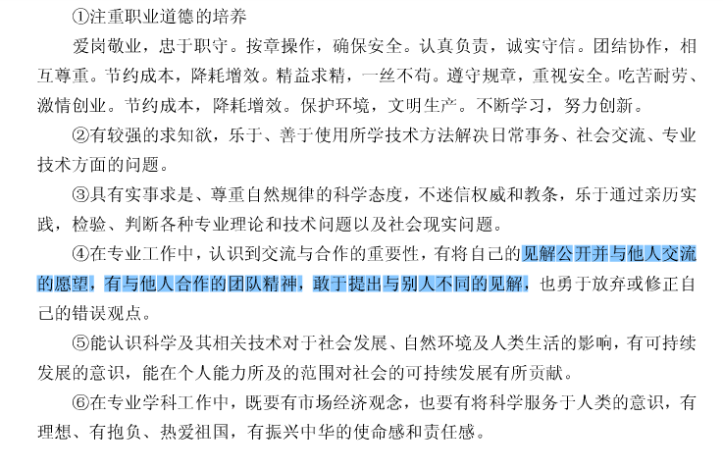4、课程内容和要求
表1课程内容和要求
模块 | 项目 | 工作任务 | 知识目标 | 技能目标 | 中职学时 | 高技学时
种子制备 | 菌种的分离与纯化 | 菌种的分离与纯化 | 中职：  1.能理解分离与纯化的一般意义与方法  2.能理解菌悬液稀释的方法与步骤  高技：  同上 | 中职：  1.能独立从自然界分离发酵所需的菌种；  2.能对分离菌种进行纯化  高技：  同上 | 8 | 8
种子制备 | 保藏与复壮 | 菌种的保藏与复壮 | 中职：  1.能理解菌种保藏与复壮的一般意义与方法  高技：  同上 | 中职：  1.能独立对菌种进行保藏；  2.能对菌种进行复壮  高技：  同上 | 8 | 8
种子扩大 | 种子的扩大培养 | 种子的扩培养 | 中职：  1.能理解种子扩大培养方法  高技： | 中职：  1.能按配方配制培养基；  2.能用高压灭菌锅对培养基进行灭菌  3.能进行接种于摇床培养  高技：  1.能将种子扩大到小型种子罐 | 4 | 8
发酵培养 | 发酵培养基灭菌 | 发酵罐在位灭菌  火焰接种 | 中职：  1.熟悉发酵罐的结构  2.高温蒸汽灭菌的工艺条件  高级：  1.灭菌动力学原理 | 中职：  1.能独立对发酵罐进行实消；  2.能进行电极标定  3.能进行火焰接种  高技： | 16 | 16
发酵培养 | 微生物生长控制 | 微生物生长控制 | 中职：  1.熟悉影响微生物生长代谢的主要因素  2.理解微生物生长曲线  高级：  1.微生物生长代谢动态控制 | 中职：  1．能进行取样与参数控制  2.合理补料  3.能进行发酵仿真操作  高职：  1.能应对发酵异常情况及时调整 | 12 | 12
发酵液处理 | 发酵液处理 | 发酵液预处理  发酵产物提取 | 中职：  1.熟悉发酵液预处理的常用方法  2.典型代谢产物的提纯方法  高职：  1.熟悉发酵液预处理的常用方法  2.典型代谢产物的提纯方法 | 中职：  1．能进发酵液预处理  2.能分离、检测产物  高职：  1．能进发酵液预处理  2.能分离、检测产物 | 4 | 4
综合实训 | 啤酒发酵 | 啤酒发酵 | 中职：  1.理解啤酒发酵的工艺  2.理解酵母的代谢机理  3.熟悉酒精定性检测的方法  高级： | 中职：  1．能进进行啤酒发酵  2.能对啤酒发酵液进行提取  3.能对酒精进行定性检查  高职： | 8 | 8
考核 |  |  |  |  | 4 | 4
课 时 合 计 |  |  |  |  | 64 | 64

5、课程资源
5.1教材编写与使用建议
(1)必须依据本课程标准编写和选择教材。
(2)教材应充分体现任务引领实践导向的课程设计思想，以工作任务为主线设计教材结构。
(3)教材在内容上应简洁实用，还应将化工单元操作技术的新知识、新技术、新方法融入教材，顺应岗位需要。
(4)教材应以学生为本，文字通俗、表达简练，内容展现应图文并茂，图例与案例应引起学生的兴趣，重在提高学生学习的主动性和积极性。
(5)教材中注重实践内容的可操作性，强调在操作中理解与应用理论。
5.2实训场所及设备（以30人上课为标准）
表2 实训场所及设备
序 号 | 实训场所或设备名称 | 数 量 | 备 注
1 | 发酵实训室106 | 1
2 | 发胶实训室402 | 1
5.3数字化资源开发与利用
(1)常用课程资源的开发和利用
幻灯片、投影、录像、微课、视频、多媒体课件、等资源有利于创设形象生动的学习环境，激发学生的学习兴趣，促进学生对知识的理解和掌握。建议加强常用课程资源的开发，建立多媒体课程资源的数据库，努力实现跨学校的多媒体资源共享。
(2)积极开发和利用网络课程资源
充分利用网络资源、教育网站、教学资源库平台等信息资源，使教学媒体从单一媒体向多媒体转变；使教学活动从信息的单向传递向双向交换转变；使学生从单独学习向合作学习转变。
(3)产学合作开发化学分析实训课程资源
充分利用本行业典型的资源，加强产学合作，建立实习实训基地，满足学生的实习实训，在此过程中进行实训课程资源的开发。

6、教学建议
本课程教学标准适用于中职工业分析与检验专业。

7、教学评价
（1）对学生的评价不仅要重视终结性的评价，同时重视过程性的评价，将阶段阶段评价和目标评价相结合。
（2）评价内容包括：学习兴趣与学习态度、基本理论及技术掌握与运用能力、主动学习的方法能力与合作精神等，学生运用分析仪器进行检验操作的能力，实训报告完成情况等。
（3）评价主体多元化：包括教师评价、学生互评；评价方式多元化：定性与定量相结合，笔试与观测、口试、现场操作相结合，课内与课外相结合，结果与过程相结合。既要发挥评价的鉴定功能，又要发挥学习评价的激励功能和教育功能，使学习评价营造出良好的学习环境，每一学生得到成功的体验，促进学生个性发展，确保学习评价的有效性。
(4)注重学生的职业素质考核，体现职业教育的高等性。
项目 | 所占分数 | 备注
职业素质 | 20 | 迟到早退一次扣3分；缺课一次扣5分，累计超过3次取消本课考试资格，违反课堂纪律一次扣3分，没有按时打扫卫生和复位仪器一次扣5分
基础知识 | 25 | 试卷考核
技能操作环节 | 45 | 根据每次仿真操作完成程度给分
任务书和检测报告填写 | 10 | 根据每次实验任务书和检测报告的填写情况

8、附录
8.1参考教材
表2参考教材
序号 | 课程名称 | 教材名称 | 教材性质 | 作者 | 出版  时间 | 出版社 | 教材简介
1 | 发酵技术一体化 | 发酵技术 | 高职高专“十二五”规划教材 | 胡斌杰 | 2012年2月 | 华中科技大学出版社 | 《发酵实训》注重以现代工程的视角揭示发酵技术的基本原理，把微生物与发酵技术有机衔接，注重实训和技能操作性

8.2理论课授课计划进度表
《发酵技术一体化》实训授课进度计划表
周 | 项 目 | 学时安排 |  |  | 备  注
周 | 项 目 | 学时 | 时间安排 |  | 备  注
 | 项目一 发酵概述 | 4
 | 项目二 维生素发酵技术——种子制备  任务1 斜面种子制备8  任务2 摇瓶种子制备8  任务3 发酵罐种子制备24 | 20
 | 项目三 维生素发酵技术——发酵培养  任务1 发酵罐空消  任务2 发酵罐实消  任务3 发酵培养 | 8
 | 项目四 维生素发酵技术——生产过程检测  任务1 发酵参数控制  任务2 取样镜检  任务3 菌体浓度检测 | 8
 | 项目五 仿真实训——青霉素生产工艺仿真  任务1 青霉素的背景知识  任务2 青霉素的发酵工艺  任务3 青霉素的提炼工艺 | 12
 | 项目六 综合实训——啤酒发酵技术  任务1 麦芽汁的制备  任务2 啤酒发酵 | 8
 | 考核 | 4
合计

